ТРЕНИРОВОЧНЫЙ ВАРИАНТ №5
ЕГЭ-2024 ПО БИОЛОГИИ

Часть 1

Ответами к заданиям 1–21 являются последовательность цифр, число или слово (словосочетание). Ответы запишите в поля ответов в тексте работы, а затем перенесите в БЛАНК ОТВЕТОВ № 1 справа от номеров соответствующих заданий, начиная с первой клеточки, без пробелов, запятых и других дополнительных символов. Каждый символ пишите в отдельной клеточке в соответствии с приведёнными в бланке образцами.

Рассмотрите таблицу «Уровни организации живого» и заполните ячейку, вписав соответствующий термин.
1

Уровень организации живого | Иллюстрация уровня
Организменный | 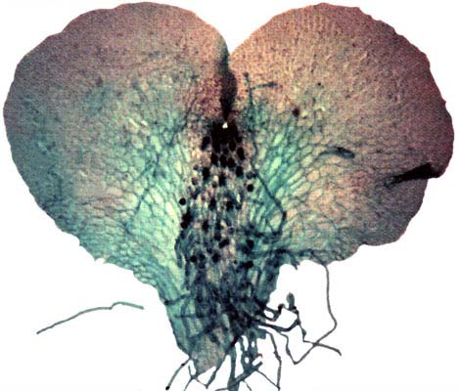
? | 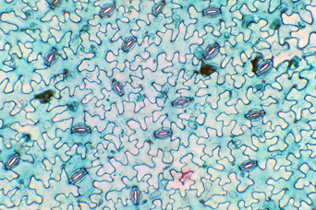

Ответ: ________________________.

Экспериментатор работал со штаммом золотистого стафилококка (Staphylococcus aureus), резистентного к антибиотику пенициллину. Как при выращивании стафилококка на среде с пенициллином спустя сутки изменится количество клеток бактерий и содержание аминокислот в питательной среде?
2
Для каждой величины определите соответствующий характер её изменения:
1) увеличилась
2) уменьшилась
3) не изменилась
Запишите выбранные цифры для каждой величины. Цифры в ответе могут повторяться.

Количество клеток бактерий | Содержание аминокислот в питательной среде

Ответ: ________________________.

Какое число Х-хромосом содержит соматическая клетка женщины с синдромом Шерешевского-Тернера? В ответ запишите только соответствующее число.
3

Ответ: ________________________.

По изображённой на рисунке родословной определите, какова вероятность (%) рождения ребенка с признаком у родителей 1 и 2. Ответ запишите в виде числа.
4
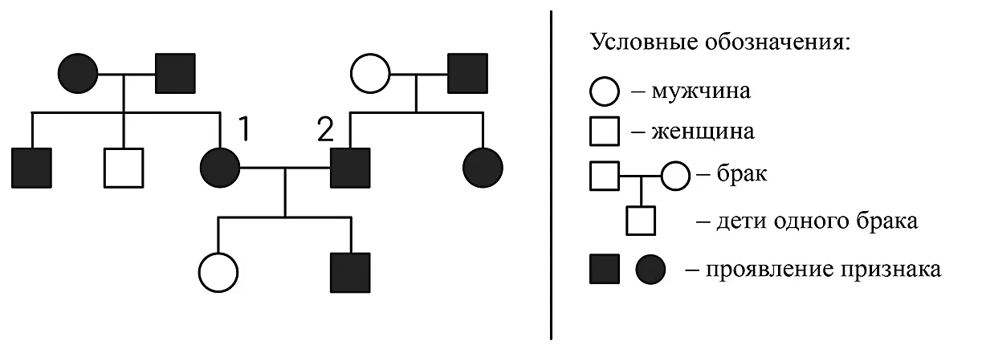
Ответ: ________________________.

Рассмотрите рисунок и выполните задания 5 и 6.

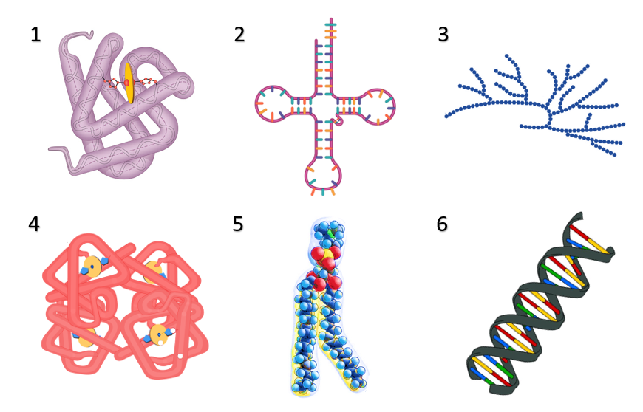

Каким номером обозначено соединение, не являющееся биополимером??
5
Ответ: ________________________.

Установите соответствие между характеристиками и соединениями, обозначенными на схеме выше цифрами 1, 2, 3: к каждой позиции, данной в первом столбце, подберите соответствующую позицию из второго столбца.
6

ХАРАКТЕРИСТИКИ | СОЕДИНЕНИЕ
А) не содержит атомов азота | 1) 1  2) 2  3) 3
Б) избирательно связывается с аминокислотой
В) резервный полисахарид
Г) содержит дисульфидные связи
Д) включает ион железа
Е) имеет палиндромные последовательности

Запишите выбранные цифры под соответствующими буквами.

А | Б | В | Г | Д | Е
Ответ:

Выберите три верных ответа из шести и запишите цифры, под которыми они указаны. Примерами бесполого размножения животных являются:
7

1) развитие дафний из неоплодотворенных яиц
2) формирование у человека близнецов из одной зиготы
3) почкование пекарских дрожжей
4) появление трутней в пчелиной семье
5) фрагментация молочно-белой планарии
6) почкование коралловых полипов

Ответ:

Установите последовательность процессов получения полиплоидного сорта растения. Запишите соответствующую последовательность цифр.
8

1) обработка клеток растения колхицином
2) формирование диплоидных гамет
3) подбор исходного сорта растения
4) нарушение расхождения хромосом
5) образование тетраплоидного зародыша
6) оценка продуктивности полиплоидных растений

Ответ:

Рассмотрите рисунок и выполните задания 9 и 10.

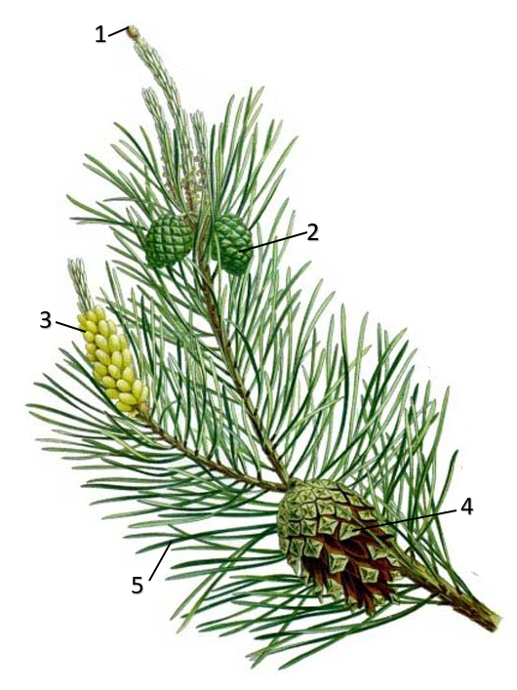

Каким номером на рисунке отмечена структура, продолжительность жизни которой менее года?
9
Ответ: ________________________.

Установите соответствие между характеристиками и шишками, обозначенными на рисунке выше цифрами 1, 2, 3: к каждой позиции, данной в первом столбце, подберите соответствующую позицию из второго столбца.
10

ХАРАКТЕРИСТИКИ | ШИШКА
А) женская шишка до оплодотворения | 1) 1  2) 2  3) 3
Б) шишка с сомкнутыми для защиты семян чешуями
В) место формирования мужских гаметофитов
Г) женский стробил с формирующимися внутри семенами
Д) содержит микроспорангии
Е) молодые шишки этого года с семязачатками

Запишите выбранные цифры под соответствующими буквами.

А | Б | В | Г | Д | Е
Ответ:

Выберите три верных ответа из шести и запишите цифры, под которыми они указаны. Для сцифоидных медуз и коралловых полипов характерны следующие признаки:
11

1) способность размножаться почкованием
2) гермафродитизм
3) наличие мезодермы
4) стрекательные клетки в эктодерме
5) полостное и внутриклеточное пищеварение
6) разбросанно-узловая нервная система

Ответ:

Установите последовательность систематических групп, начиная с самого высокого ранга. Запишите соответствующую последовательность цифр.
12

1) Жесткокрылые
2) Семиточечная коровка
3) Насекомые
4) Коровки
5) Членистоногие
6) Животные

Ответ:

Рассмотрите рисунок и выполните задания 13 и 14.

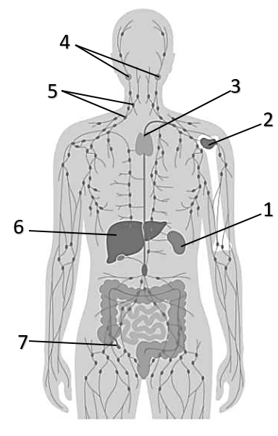
Каким номером на рисунке показан орган, не относящийся к иммунной системе?
13

Ответ: ________________________.

Установите соответствие между структурами, обозначенными на рисунке выше цифрами 1, 2, 3 и их характеристиками: к каждой позиции, данной в первом столбце, подберите соответствующую позицию из второго столбца.
14

ХАРАКТЕРИСТИКИ | СТРУКТУРЫ
А) синтезирует гормон, регулирующий созревание Т-лимфоцитов | 1) 1  2) 2  3) 3
Б) место разрушения эритроцитов
В) у новорожденного имеет больший размер, чем у пожилого человека
Г) самый крупный орган, содержащий лимфоидную ткань
Д) содержится в ребрах, грудине, тазовых костях
Е) основной орган кроветворения

Запишите выбранные цифры под соответствующими буквами.

А | Б | В | Г | Д | Е
Ответ:

Выберите три верных ответа из шести и запишите цифры, под которыми они указаны. В организме человека слепая кишка:
15

1) является отделом толстой кишки
2) имеет множество ворсинок на поверхности слизистой
3) располагается непосредственно после двенадцатиперстной кишки
4) участвует во всасывании воды
5) имеет червеобразный отросток
6) не содержит кишечную микрофлору

Ответ:

16
Установите последовательность перемещения молекулы тироксина, начиная с места синтеза. Запишите соответствующую последовательность цифр.

1) верхняя полая вена
2) капилляры щитовидной железы
3) аорта
4) правый желудочек
5) клетки печени

Ответ:

Прочитайте текст. Выберите три предложения, в которых даны описания и примеры аналогичных органов и структур.
17
(1)У организмов, не связанных филогенетическим родством, могут формироваться органы, служащие для выполнения одних и тех же функций. (2)Рептилии и Млекопитающие имеют органы, которые выполняют одинаковые функции и развиваются из одинаковых зародышевых зачатков. (3)Стремечко среднего уха млекопитающих образовалось из кости черепа рыб. (4)Конечности собаки и жука приспособлены для бега, по имеют разный план строения и происхождение. (5)Сходство глаз головоногих моллюсков и позвоночных животных обусловлено физической природой света, а не эволюционной историей этих органов. (6)У человека и лемура большой палец противопоставлен остальным, что необходимо человеку для трудовой деятельности, а животному - для перемещения по ветвям деревьев.

Ответ:

Выберите три верных ответа из шести и запишите цифры, под которыми они указаны. Цветение водоемов (эвтрофикация):
18

1) вызвано массовым размножением консументов
2) развивается при попадании в воду азотных и фосфорных удобрений
3) может привести к замору рыбы
4) приводит к снижению содержания кислорода в воде
5) вызвано увеличением численности цветковых растений
6) происходит только в пресных водоемах

Ответ:

Установите соответствие между примерами организмов и занимаемыми трофическими уровнями в экосистеме: к каждой позиции, данной в первом столбце, подберите соответствующую позицию из второго столбца.
19

ОРГАНИЗМ | ТРОФИЧЕСКИЙ УРОВЕНЬ
А) заразиха | 1) второй  2) третий-четвертый
Б) иксодовый клещ
В) малярийный комар
Г) горный козел
Д) обыкновенный еж
Е) зеленая гидра

Запишите выбранные цифры под соответствующими буквами.

А | Б | В | Г | Д | Е
Ответ:

20
Рассмотрите рисунок с изображением структуры клетки. Заполните пустые ячейки таблицы, используя элементы, приведённые в списке. Для каждой ячейки, обозначенной буквой, выберите соответствующий элемент из предложенного списка..
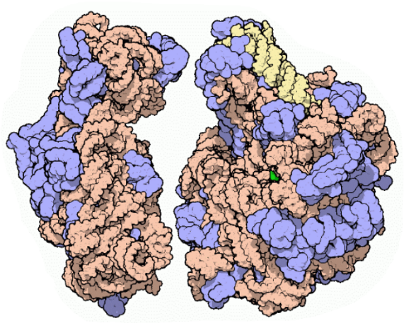

Органоид | Клетки, имеющие органоид | Функция органоида
А | Б | В

Список элементов:
1) клеточный центр
2) участие в трансляции
3) организация микротрубочек
4) прокариотические клетки
5) клетки животных и низших растений
6) прокариотические и эукариотические клетки
7) рибосома
8) эндоплазматическая сеть

Запишите выбранные цифры под соответствующими буквами.

А | Б | В
Ответ:

Проанализируйте диаграмму «Сравнение показателей распространенности мужского и женского бесплодия в Москве и России в 2011–2021 годы на 100 тыс. соответствующего населения (по данным Министерства здравоохранения России)». Выберите все утверждения, которые можно сформулировать на основании анализа представленных данных. Запишите в ответе цифры, под которыми указаны выбранные утверждения.
21
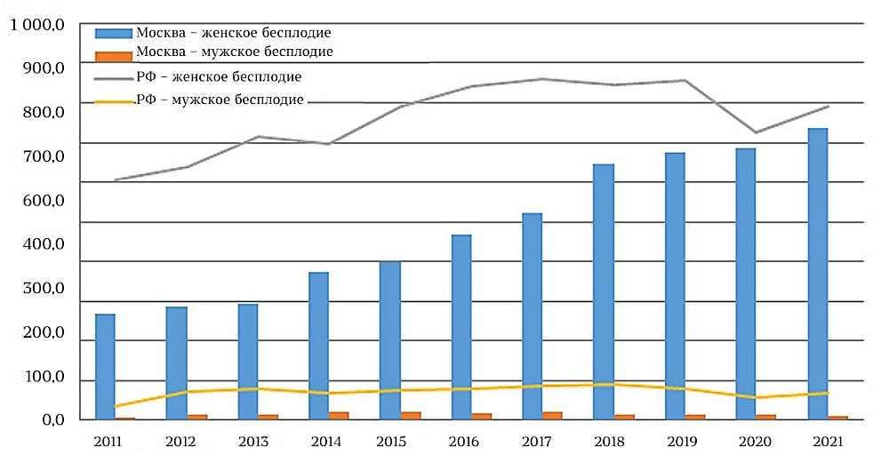
1) Ухудшение экологической обстановки в Москве приводит к увеличению распространенности женского бесплодия.
2) Мужское бесплодие в Москве и в целом по России выявляется реже, чем женское.
3) В 2021 году около 7% женщин Москвы имели проблемы с зачатием ребенка.
4) Количество случаев женского бесплодия в России имеет характер линейного роста.
5) В 2014 году частота мужского бесплодия в Москве была выше, чем в 2021.

Ответ: ________________________.

Часть 2
Критерии оценивания выполнения заданий с развёрнутым ответом

Прочитайте описание эксперимента и выполните задания 22 и 23.

Исследователи изучали влияние тяжелых металлов на репродуктивные особенности самцов белых крыс. В течение семи суток 50 половозрелых самцов крыс одного возраста получали с пищей ацетат свинца в дозе 45 мг/кг в сутки. После этого половые железы самцов подвергли гистологическому исследованию и определили количество клеток на разных стадиях сперматогенеза в извитом семенном канальце. Результаты представлены в таблице.

Тип клеток | Количество клеток в извитом семенном канальце
 | Контроль | Опыт
Сперматогонии | 71 | 65
Сперматоциты | 41 | 37
Сперматиды | 35 | 29
Сперматозоиды | 305 | 223

Какая переменная в этом эксперименте будет независимой (задаваемой экспериментатором), а какая - зависимой (изменяющейся в эксперименте)? Исследователь использовал в отрицательном контроле* одного самца крысы, в пищу которого не добавляли ацетат натрия. Можно ли считать такой контроль адекватным и почему? Предложите свой вариант отрицательного контроля.
22

*Отрицательный контроль - это экспериментальный контроль (опыт), при котором изучаемый объект не подвергается экспериментальному воздействию при сохранении всех остальных условий.?

Какое влияние оказывает ацетат свинца на сперматогенез у крыс? С помощью какого метода исследователи проводили гистологическое исследование семенников крыс? По какому морфологическому признаку исследователи отличали зрелые сперматозоиды от сперматид? В каких зонах сперматогенеза происходит образование сперматид и сперматозоидов?
23

Рассмотрите рисунок с изображением паразитического простейшего Balantidium coli, обитающего в кишечнике человека. К какому типу можно отнести изображенный организм? Аргументируйте ответ, указав не менее двух признаков. Какие структуры обозначены цифрами 1 и 2? Какие функции они выполняют?
24

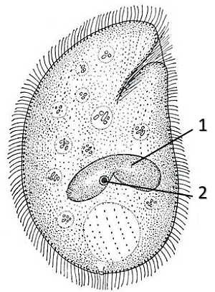

В пищеварительном тракте некоторых насекомых-эктопаразитов обнаруживается гидролитический фермент кератиназа. Расщепление какого субстрата катализирует данный фермент? Чем могут питаться эктопаразиты, имеющие кератиназу? В настоящее время кератиназы, выделенные из бактерий и плесневых грибов, предлагается использовать в различных отраслях человеческой деятельности. Например, с их помощью можно получать кормовые добавки с аминокислотами и пептидами из отходов птицеводства. В косметологии кератиназы используют для пилинга - отшелушивания ороговевших клеток. Дайте биологическое обоснование применения кератиназ для этих целей.
25
267
В подземных озерах Пермского края обитает эндемичный реликтовый вид рачков-бокоплавов - крангоникс Хлебникова (Crangonyx chlebnikovi). Морфологические черты этого рачка свидетельствуют о том, что данный вид живет в условиях постоянной темноты пещер. Укажите два признака, которые характерны для крангоникса Хлебникова и других обитателей пещер. Какой путь видообразования привел к обособлению данного эндемичного вида бокоплавов? Как происходило видообразование?

В клетках каллуса женьшеня японского содержится 48 хромосом. Определите хромосомный набор и число молекул ДНК в клетках камбия в метафазе и анафазе митоза. Ответ поясните. Какие процессы происходят с хромосомами в эти фазы?
27

На Х и У хромосомах человека существуют псевдоаутосомные участки, которые содержат аллели одного гена, и между ними может происходить кроссинговер. Один из таких генов вызывает пигментную ксеродерму. Аллель, определяющий положительный резус-фактор (R), доминирует над отрицательным резус-фактором и локализован в аутосоме. Резус-положительная здоровая женщина, гомозиготная по гену пигментной ксеродермы, вышла замуж за резус-отрицательного гетерозиготного мужчину без пигментной ксеродермы. Их резус-отрицательная, не имеющая пигментной ксеродермы дочь вышла замуж за дигомозиготного мужчину и родила резус-положительного сына, страдающего пигментной ксеродермой. Составьте схемы скрещиваний. Определите генотипы и фенотипы родительских особей, генотипы и фенотипы, пол возможного потомства.
28

